BỘ GIÁO DỤC VÀ ĐÀO TẠO | ĐỀ THI TRẮC NGHIỆM  MÔN vat ly  Thời gian làm bài: phút;  (40 câu trắc nghiệm)
 |  | Mã đề thi 485
Họ, tên thí sinh:..........................................................................
Số báo danh:...............................................................................

Câu 1: Tính chất nào sau đây đúng khi nói về tia hồng ngoại ?
A. Làm ion hóa không khí. B. Làm phát quang một số chất.
C. Diệt tế bào da, tế bào võng mạc. D. Có tác dụng nhiệt rất mạnh.
Câu 2: Theo thuyết tương đối .Một vật có khối lượng nghỉ m₀, khi chuyển động với tốc độ v thì khối lượng sẽ tăng thành
A. 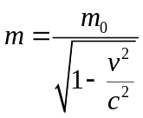. B. 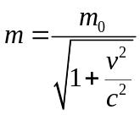. C. 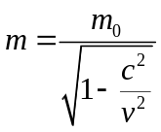. D. 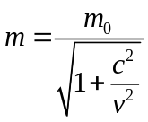.
Câu 3: Giao thoa ánh sáng. Chiếu đồng thời hai ánh sáng có bước sóngvà. Ta thấy giữa hai vân sáng liên tiếp có màu giống vân sáng trung tâm có 4 vân sáng và 8 vân sáng. Tỉ số 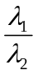bằng :
A. B. C. 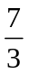 D. 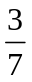.
Câu 4: Trong mạch dao động lí tưởng LC. Phát biểu nào sau đây đúng ?
A. Điện tích, điện áp và cường độ dòng điện biến thiên cùng pha.
B. Điện tích và điện áp biến thiên vuông pha.
C. Điện tích biến thiên sớm pha hơn cường độ dòng điện biến thiên một góc .
D. Điện tích, điện áp và cường độ dòng điện biến thiên cùng tần số.
Câu 5: Công thoát của một kim loại là 2,26 eV;h = 6,625.10⁻³⁴ Js,c = 3.10⁸ m/s. Giới hạn quang quang điện kim loại đó là :
A. 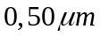 B. 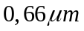 C. 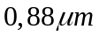 D. 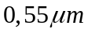
Câu 6: Trong thang sóng điện từ, các tia được sắp xếp theo tần số giảm dần :
A. Tia hồng ngoại, ánh sáng nhìn thấy, tia X , tia tử ngoại.
B. Tia hồng ngoại, ánh sáng nhìn thấy, tia tử ngoại, tia X.
C. Tia X, tia tử ngoại, tia hồng ngoại, ánh sáng nhìn thấy.
D. Tia X, tia tử ngoại, ánh sáng nhìn thấy, tia hồng ngoại.
Câu 7: Giao thoa ánh sáng. Chiếu ánh sáng có bước sóngvào khe I – âng với khoảng cách hai khe a = 1 mm, ta thấy tại vị trí M trên màn cách vân sáng trung tâm 0,975 mm có vân tối thứ 2. Nếu dịch chuyển màn ra xa thêm một đoạn 2 m thì tại M chuyển thành vân tối thứ nhất. Giá trị là :
A. 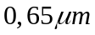 B. C. 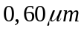 D.
Câu 8: Tính chất nào đây không phải là tính chất chung của tia tử ngoại và tia X ?
A. Xuyên qua lá nhôm dày vài cm. B. Làm phát quang một số chất.
C. Tác dụng lên phim ảnh. D. Gây ra hiện tượng quang điện ngoài.
Câu 9: Phản ứng hạt nhân không tuân theo định luật bảo toàn nào sau đây ?
A. số nuclon B. năng lượng C. động lượng. D. số proton
Câu 10: Giao thoa ánh sáng. Khoảng cách giữa 3 vân tối liên tiếp là 4 mm. Tại vị trí M cách vân sáng trung tâm 7 mm là :
A. vân tối thứ 3. B. vân sáng bậc 4. C. vân tối thứ 4. D. vân sáng bậc 3.
Câu 11: Một chất phóng xạ có chu kì T. Sau khoảng thời gian t = 4T thì số hạt phân rã hết bao nhiêu phần trăm ?
A. 93,75 %. B. 12,50 %. C. 6,25 %. D. 87,50 %.
Câu 12: Biết h = 6,625.10⁻³⁴ Js ,ánh sáng đơn sắc có tần số 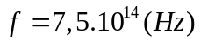có năng lượng bằng
A. 4,97 eV. B. 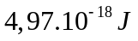 C. 3,11 eV. D. 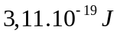.
Câu 13: Giao thoa ánh sáng. Gọi i là khoảng vân. Khoảng cách gần nhất từ vân sáng bậc 3 đến vân tối thứ 7 là :
A. 3,5.i. B. 4,0.i. C. 4,5.i. D. 3,0.i.
Câu 14: Mạch dao động lí tưởng LC với 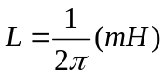 và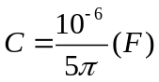. Chu kì của mạch dao động bằng :
A. 10⁻⁵ (s). B. 4.10⁻⁵ (s). C. 2.10⁻⁵ (s). D. 3.10⁻⁵ (s).
Câu 15: Hạt proton bắn vào hạt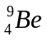đứng yên thu được hạtvà hạt X. Biết m_{p} = 1,00728u; m_{Be} = 9,01218u; m = 4,0026 u; m_{X} = 6,01512u; 1u = 931,5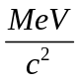. Chọn phát biểu đúng ?
A. Năng lượng thu vào bằng 3,24162 MeV. B. Năng lượng tỏa ra bằng 3,24162 MeV.
C. Năng lượng thu vào bằng 1,62081 MeV. D. Năng lượng tỏa ra bằng 1,62081 MeV.
Câu 16: Giao thoa ánh sáng. Khoảng cách hai khe là a = 1,0 mm. Khoảng cách hai khe đến màn là D = 3 m. Chiếu ánh sáng có bước sóng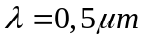. Tại hai vị trí M, N trên màn cùng bên vân sáng trung tâm, cách vân sáng trung tâm lần lượt 4 mm và 10 mm. Giữa M và N có bao nhiêu vân sáng ?
A. 3. B. 6. C. 5. D. 4.
Câu 17: Cho hai hạt nhân 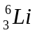và . So với hạt nhân Li thì hạt nhân Be có :
A. nhiều hơn 1 proton và 3 nơtron. B. nhiều hơn 1 proton và 3 nuclon.
C. nhiều hơn 1 nơtron và 3 nuclon. D. nhiều hơn 1 nơtron và 2 proton.
Câu 18: Mạch dao động lí tưởng LC. Gọi I₀ là cường độ dòng điện cực đại, i là cường độ dòng điện trong mạch và u điện áp hai bản tụ. Hệ thức nào sau đây đúng ?
A. 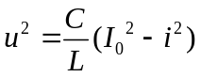. B. 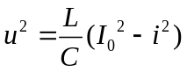. C. 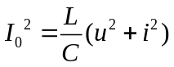. D. 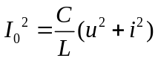.
Câu 19: Phát biểu nào sau đây sai ?
A. Trong chân không, photon bay dọc theo tia sáng với vận tốc 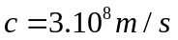.
B. Các ánh sáng đơn sắc khác nhau thì năng lượng của photon khác nhau.
C. Ánh sáng được tạo thành bởi các hạt gọi là photon.
D. Năng lượng của photon phụ thuộc vào cường độ chùm sáng.
Câu 20: Phản ứng nhiệt hạch 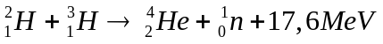. Năng lượng tỏa ra khi tổng hợp được 2 (g)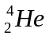là :
A. 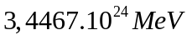. B. 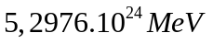. C. 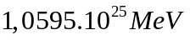. D. 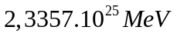.
Câu 21: Hai nguồn sáng phát ra hai ánh sáng đơn sắc có bước sóng lần lượt là và . Biết 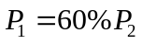. Tỉ số 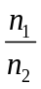theo và là :
A. 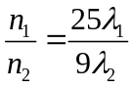. B. 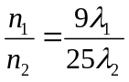. C. 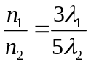. D. 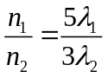.
Câu 22: Chất phóng xạ 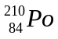phóng xạ tạo thành Pb. Vào thời điểm t₁ thì tỉ số giữa số hạt Po và Pb là . Vào thời điểm t₂ = t₁ + 3T thì tỉ số giữa số hạt Po và Pb lúc này là :
A. 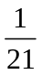 B. 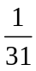 C. 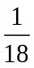 D.
Câu 23: Giao thoa ánh sáng. Khoảng cách hai khe là a = 1,2 mm. Khoảng cách hai khe đến màn là D = 2,6 m. Chiếu ánh sáng có bước sóng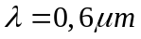. Khoảng vân i bằng :
A. 1,3 mm. B. 1,5 mm. C. 0,8 mm. D. 1,0 mm.
Câu 24: Phát biểu nào sau đây sai khi nói về tia phóng xạ ?
A. Tia, tia bị lệch trong từ trường còn tiakhông lệch trong từ trường.
B. Tiabay với tốc độ khoảng 3.10⁸ m/s.
C. Tia, tiavà tiacó cùng bản chất.
D. Tiabay với tốc độ khoảng 2.10⁷ m/s.
Câu 25: Mạch dao động lí tưởng LC với tần số f = 50 Hz. Điện tích cực đại 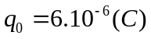. Vào thời điểm t = 0 thì điện tích của tụ 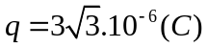và i > 0. Phương trình của q là :
A. 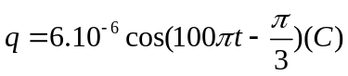. B. 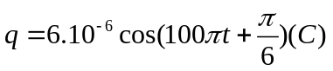.
C. 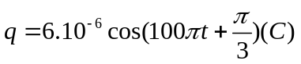. D. 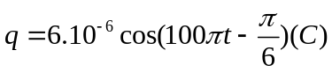.
Câu 26: Sơ đồ khối của một máy thu vô tuyến đơn giản không có bộ phận nào sau đây ?
A. Mạch biến điệu. B. Anten. C. Mạch tách sóng. D. Loa.
Câu 27: Theo mẫu nguyên tử Bo. Gọi r₀ là bán kính quỹ đạo K thì bán kính quỹ đạo N là :
A. 9r₀. B. 16r₀. C. 25r₀. D. 4r₀.
Câu 28: Một chất phóng xạ có chu kì T. Vào thời điểm t₁ thì số hạt giảm 5 lần, vào thời điểm t₂ = 3t₁ thì số hạt giảm :
A. 8 lần. B. 15 lần. C. 125 lần. D. 243 lần.
Câu 29: Đặc điểm nào sau đây là sai khi nói về sóng điện từ ?
A. Dao động của điện trường và từ trường tại một điểm luôn vuông pha.
B. Sóng điện từ mang năng lượng.
C. Sóng điện từ cũng bị phản xạ và khúc xạ như ánh sáng.
D. Sóng điện từ là sóng ngang.
Câu 30: Giao thoa ánh sáng. Chiếu ánh sáng có bước sóng từ 380 nm đến 760 nm. Tại vị trí M trên màn có hiệu khoảng cách đến hai nguồn là 3,5có bao nhiêu bức xạ cho vân sáng ?
A. 4. B. 6. C. 5. D. 3.
Câu 31: Phát biểu nào sau đây sai?
A. Ánh sáng trắng là tổng hợp vô số các ánh sáng đơn sắc có màu biến thiên liên tục từ đỏ đến tím.
B. Chiết suất của lăng kính đối với các ánh sáng đơn sắc khác nhau thì khác nhau và lớn nhất với ánh sáng đỏ, nhỏ nhất đối với ánh sáng tím.
C. Ánh sáng đơn sắc không bị tán sắc khi đi qua lăng kính.
D. Ánh sáng trắng khi đi qua lăng kính, tia đỏ bị lệch ít nhất, tia tím bị lệch nhiều nhất.
Câu 32: Trong quang phổ H₂ .Khi e chuyển từ quỹ đạo M về quỹ đạo L thì phát ra bức xạ có bước sóng.Khi e chuyển từ quỹ đạo N về quỹ đạo L thì phát ra bức xạ có bước sóng.Khi e chuyển từ quỹ đạo N về quỹ đạo M thì phát ra bức xạ có bước sóng.Bước sóng được tính theo và là :
A. 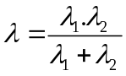. B. 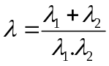. C. 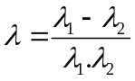. D. 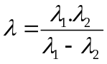.
Câu 33: Mạch dao động lí tưởng LC. Vào thời điểm t thì điện tích của tụ là 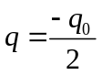 và đang giảm. Sau thời điểm t là 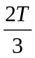thì điện tích của tụ là
A. 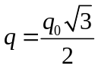 B. 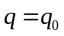 C. 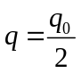 D. 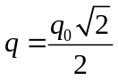
Câu 34: Hạt proton có động năng bằng 5,45 MeV bắn vào hạt 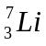đứng yên thu được hai hạt X giống nhau có cùng động năng. Biết m_{p} = 1,00728u; m_{Li} = 7,016u; m_{X} = 4,0026 u; 1u = 931,5. Góc hợp bởi hai hạt X có giá trị gần bằng :
A. 60⁰ B. 160⁰ C. 80⁰ D. 120⁰
Câu 35: Chọn phát biểu đúng khi nói về pin quang điện ?
A. Biến đổi nhiệt năng thành điện năng. B. Biến đổi cơ năng thành điện năng.
C. Biến đổi quang năng thành điện năng. D. Biến đổi hóa năng thành điện năng.
Câu 36: Máy thu sóng điện từ. Khi mạch thu được sóng có tần số bằng 100 MHz thì bước sóng là :
A. 6 m B. 9 m C. 3 m D. 1 m
Câu 37: Chiếu các tia sáng tím,lục,đỏ từ nước ra không khí dưới cùng góc tới, gọi r_{t} , r_{l} , r_{d} là góc khúc xạ màu tím, lục, đỏ. Hệ thức đúng ?
A. 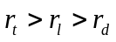 B. 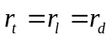 C. 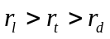 D. 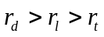
Câu 38: Gọi 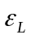,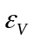,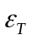lần lượt là năng lượng của bức xạ lục, vàng, tím. Chọn hệ thức đúng ?
A. 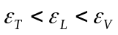 B. 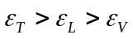 C. 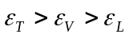 D. 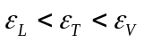
Câu 39: Hạt nhân 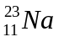có khối lượng m_{Na} = 22,983734u; m_{p} = 1,00728u; m_{n} = 1,00866u; 1u = 931,5. Năng lượng liên kết hạt nhân là :
A. 185,26 MeV. B. 86,55 MeV. C. 186,55 MeV. D. 85,26 MeV.
Câu 40: Phát biểu nào sau đây đúng khi nói về phóng xạ, phân hạch, nhiệt hạch ?
A. đều là phản ứng tỏa năng lượng.
B. đều là phản ứng kết hợp hai nhân nhẹ thành hạt nhân nặng hơn.
C. đều là phản ứng hấp thụ notron của một hạt nhân nặng vỡ thành hai mảnh nhẹ hơn.
D. đều là phản ứng tự phân rã.

-----------------------------------------------
----------- HẾT ----------

